Městský obvod – Statutární město Pardubice


Městský obvod Pardubice VI
Úřad městského obvodu Pardubice VI
Odbor vnitřních věcí, investic, dopravy a životního prostředí
Kostnická 865, Svítkov, 530 06 Pardubice

Příloha č. 1 zadávací dokumentace veřejné zakázky malého rozsahu
„Zpracování návrhu kamerového systému pro MO Pardubice VI (I. etapa)“

Rozsah veřejné zakázky

Kamerový systém MO Pardubice VI – 1. Etapa
- Účelem zřízení kamerového systému je především
  - Zvýšení bezpečnosti
  - Zabránění vandalizmu
  - Omezení znečišťování vybraných lokalit (psí exkrementy, komunální odpad)
- Vybrané lokality
  - Multifunkční hřiště K Rybníčku
  - Prostor za lékárnou ve Svítkově a sousedící hřiště
  - Prostor okolo ZŠ ve Svítkově

- Technické požadavky
  - Kamery budou prostřednictvím wifi sítě přenášet záznam „online“ na vybraný server
  - Kamerový systém bude doplněn vhodně umístěným veřejným osvětlením, které bude zvyšovat kvalitu kamerového záznamu
  - Kamery mohou být připevněny na lampy veřejného osvětlení nebo umístěny na samostatném sloupku
  - Napájení kamer nelze realizovat napojením do sítě veřejného osvětlení – je nutné najít přístupový bod.

- Grafické znázornění
Legenda:
    - lampa veřejného osvětlení

- Multifunkční hřiště K Rybníčku

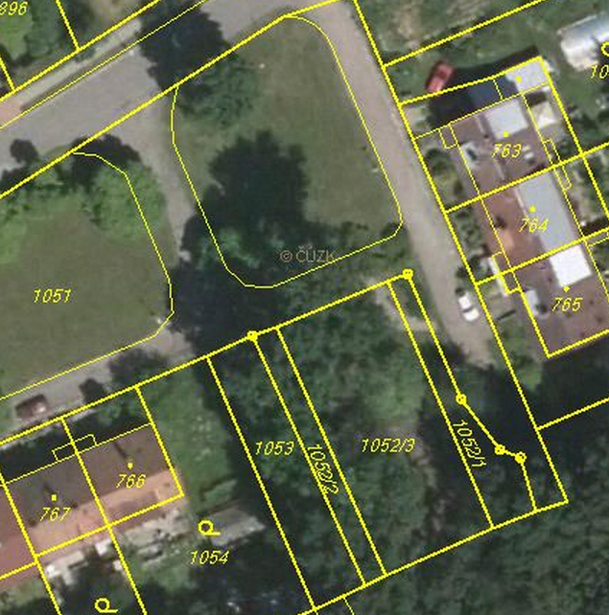
zorné pole 2. kamery
zorné pole 1. kamery
hřiště K Rybníčku

- Prostor za lékárnou ve Svítkově a sousedící hřiště
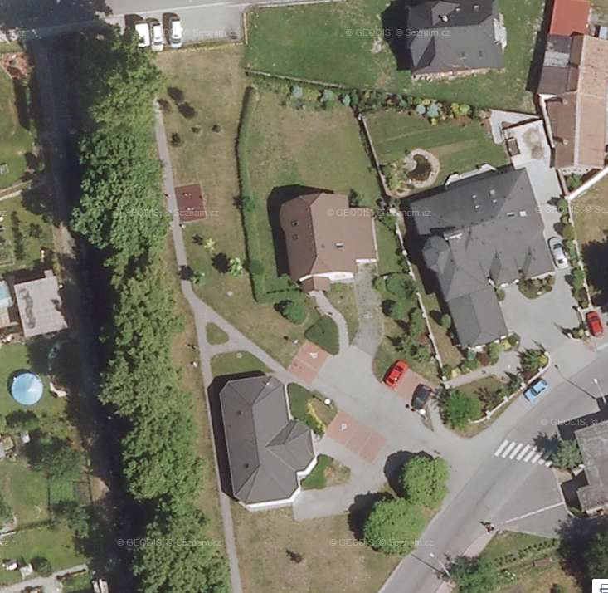
zorné pole 3. kamery
prostor za lékárnou a sousedící hřiště 1

- Prostor okolo ZŠ ve Svítkově

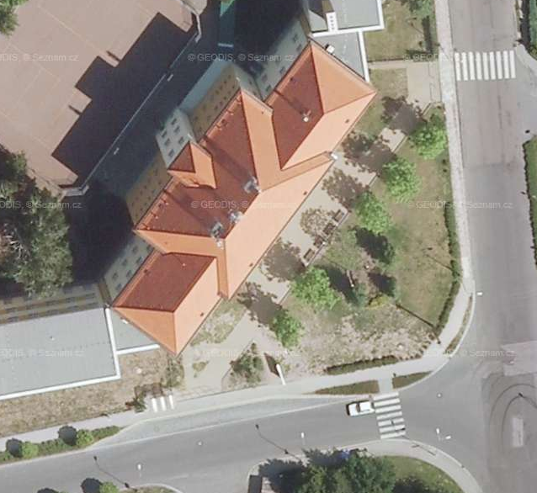
zorné pole 4. kamery
Prostor u ZŠ ve Svítkově 1

Tabulka 1
Zpracování návrhu kamerového systému pro MO Pardubice VI (I. etapa)“
Název položky | Cena bez DPH | Hodnota DPH | Cena včetně DPH

Zpracování PD ve všech potřebných stupních, včetně dodání potřebných povolení a souhlasů

